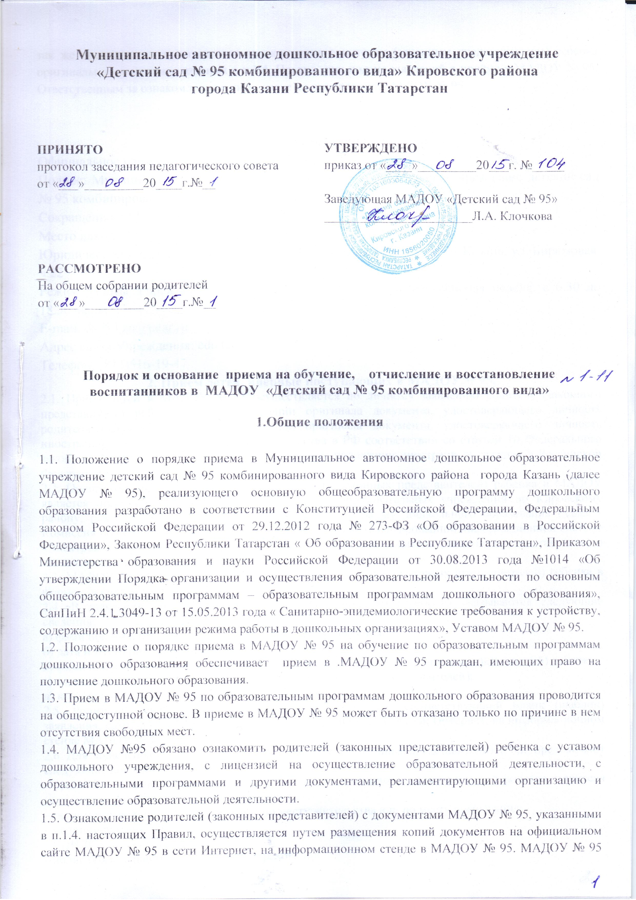так же предлагает для визуального ознакомления родителям (законным представителям) ребенка оригиналы документов указанных в п.1.4. Правил, при подаче заявлений о приёме в МАДОУ № 95. Ответственным за ознакомление с ними является заведующий МАДОУ № 95.

Порядок информирования граждан
Официальное наименование учреждения:
Полное: Муниципальное автономное дошкольное образовательное учреждение детский сад № 95 комбинированного вида Кировского района города Казань
Сокращенное: МАДОУ детский сад № 95
Место нахождения учреждения:
Юридический и фактический адрес: 420078, Республика Татарстан, г. Казань, ул. Бирюзовая, д.22
Режим работы Учреждения является следующим: пятидневная рабочая неделя, с 6.30 до 18.30 часов.
E-mail: ds95.kzn@tatar.ru
Адрес сайта Учреждения: edu.tatar.ru
Телефон: (843)516-19-47
2. Прием детей, впервые поступающих в МАДОУ№ 95.
2.1. Прием детей в МАДОУ № 95 осуществляется по личному заявлению родителя (законного представителя) ребенка при предъявлении оригинала документа, удостоверяющего личность родителя (законного представителя), либо оригинала документа, удостоверяющего личность иностранного гражданина и лица без гражданства в РФ соответствии со статьей 10 Федерального закона от 25 июля 2002 г. № 115-ФЗ «О правовом положении иностранных граждан в Российской Федерации».
2.2. Основанием для приема заявления родителей (законных представителей) ребенка в МАДОУ является протокол Комиссии по комплектованию образовательных учреждений по Кировскому району, реализующих основную образовательную программу дошкольного образования (далее - Комиссия по комплектованию), а также присвоение в автоматизированной информационной системе «Электронный детский сад» (далее - Система) заявлению родителя (законного представителя) о постановке на учет статуса «Направлен в ДОУ».
2.3. МАДОУ № 95 осуществляет прием заявления родителей (законных представителей) ребенка в форме документа на бумажном носителе.
2.4. В заявлении родителями (законными представителями) ребенка указываются следующие сведения:
а) фамилия, имя, отчество (последнее - при наличии) ребенка;
б) дата и место рождения ребенка;
в) фамилия, имя, отчество (последнее - при наличии) родителей (законных представителей) ребенка;
г) адрес места жительства ребенка, его родителей (законных представителей);
д) контактные телефоны родителей (законных представителей) ребенка.
2.5. Родители (законные представители) детей заполняют соответствующий бланк (шаблон) заявления, размещенный на официальном сайте МАДОУ № 95 в сети Интернет, на информационном стенде МАДОУ № 95.
2.6. Для зачисления ребенка в МАДОУ № 95 родители (законные представители) детей, предъявляют следующие документы:
- оригинал свидетельства о рождении ребенка или документ, подтверждающий родство заявителя (или законность прав представления ребенка);
- свидетельство о регистрации ребенка по месту жительства или по месту пребывания;
- медицинское заключение;
- СНИЛС;
- полис обязательного медицинского страхования.
2.7. Родители (законные представители) детей, являющихся иностранными гражданами или лицами без гражданства, дополнительно предъявляют следующие документы:
- свидетельство о рождении ребенка;
- документ, подтверждающий родство заявителя (или законность представления прав ребенка);
- документ, подтверждающий право заявителя на пребывание в РФ;
- медицинское заключение.
2.8. Иностранные граждане и лица без гражданства все документы представляют на русском языке или вместе с заверенным в установленном порядке переводом на русский язык.
2.9. Для зачисления в ОО детей из семей беженцев или вынужденных переселенцев родители (законные представители) предоставляют:
– удостоверение вынужденного переселенца со сведениями о членах семьи, не достигших возраста 18 лет, или
–удостоверение беженца со сведениями о членах семьи, не достигших 18 лет.
2.10. Родители (законные представители) детей имеют право по своему усмотрению представлять другие документы.
2.11. Требование предоставления других документов в качестве основания для приема детей в МАДОУ № 95 не допускается.
2.12. Факт ознакомления родителей (законных представителей) ребенка с документами, указанными в п. l.4 Правил, фиксируется в заявлении о приеме и заверяется личной подписью родителей (законных представителей) ребенка.
2.12. Подписью родителей (законных представителей) ребенка фиксируется также согласие на обработку их персональных данных и персональных данных ребенка в порядке, установленном законодательством Российской Федерации (путем заполнения соответствующего заявления).
2.14. Документы, представленные родителями (законными представителями) детей, регистрируются в журнале приема заявлений.
2.15. В случае если на момент подачи заявления о приеме в МАДОУ№ 95 предъявлены не все необходимые документы, указанные в п.п. 2.6-2.7 настоящих Правил, в журнале регистрации делается соответствующая отметка. При регистрации подобных заявлений в журнале регистрации заявлений о приеме в МАДОУ № 95 указываются дата подачи заявления и отмечаются необходимые документы. Отсутствие документа (документов) не может быть основанием для отказа в приеме заявления. Однако приказ о зачислении детей в данном случае издается в течение 3 рабочих дней после представления всех необходимых документов.
Заявление и документы для зачисления в МАДОУ №95 должны быть представлены родителями (законными представителями) детей в срок до 30 календарных дней после присвоения заявлению о постановке на учет в Системе статуса «Направлен в ДОУ».
2.16. После представления в МАДОУ№ 95 заявления и всех необходимых документов МАДОУ№ 95 заключает договор об образовании по образовательным программам дошкольного образования с родителями (законными представителями) ребенка. Договор оформляется в письменной форме в двух экземплярах, один из которых хранится в личном деле воспитанника в МАДОУ№ 95, другой - у родителей (законных представителей) воспитанника.
2.17. Основанием возникновения образовательных отношений является приказ МАДОУ № 95 зачислении ребенка в МАДОУ№ 95. Приказ о зачислении в МАДОУ№ 95 издает заведующий МАДОУ№ 95 срок не позднее 3 рабочих дней после заключения договора.
2.18. Права и обязанности воспитанника, его родителей (законных представителей), предусмотренные законодательством об образовании и локальными нормативными актами МАДОУ№ 95, возникают у лица, принятого на обучение, с даты, указанной в приказе о приеме лица на обучение в МАДОУ№ 95.
2.19. На каждого ребенка, зачисленного в МАДОУ№ 95, заводится личное дело, в котором хранятся копии предъявляемых при приеме документов.
2.20. Сведения о воспитанниках, зачисленных в МАДОУ№ 95, вносятся в Книгу учета движения детей, которая предназначена для регистрации сведений о детях и контроля за движением контингента детей в МАДОУ№ 95. Книга учета движения детей МАДОУ№ 95 нумеруется постранично, прошнуровывается, скрепляется подписью заведующего и печатью МАДОУ№ 95.

3. Прием детей в порядке перевода из другой образовательной организации

3.1. Прием в МАДОУ№ 95 детей, ранее посещавших другие дошкольные образовательные организации, осуществляется в соответствии с требованиями, установленными разделом 2 настоящих Правил.
3.2. В случае если ребенок не посещал дошкольную образовательную организацию менее 5 дней, родителями (законными представителями) предъявляется медицинская карта ребенка (выданная дошкольной образовательной организацией, которую ребенок посещал ранее).
3.3. В случае если ребенок не посещал дошкольную образовательную организацию 5 дней (за исключением выходных и праздничных дней), родителями (законными представителями) предъявляется медицинская справка о состоянии здоровья.

4. Основания для отказа в зачислении воспитанника в МАДОУ№ 95.

4.1. Родителям (законным представителям) ребенка может быть отказано в приеме ребенка в МАДОУ№ 95 в случае, если:
- в Системе отсутствует информация о направлении ребенка в МАДОУ№ 95;
- родители (законные представители) не представили необходимые для приема документы согласно п.п. 2.6-2.7 настоящих Правил;
- имеются медицинские противопоказания к посещению ребенком МАДОУ№ 95 (о чем имеется соответствующее медицинское заключение);
- родители (законные представители) обратились в МАДОУ№ 95 истечении срока 30 дней после присвоения заявлению о постановке на учет в Системе статуса «Направлен в ДОУ».
4.2. В случаях, указанных в п. 3.1 настоящих Правил, заведующий МАДОУ№ 95 заявлении визирует отказ в приеме на заявлении родителей (законных представителей) ребенка для дальнейшего решения вопроса об устройстве ребенка в другую дошкольную образовательную организацию путем обращения в орган местного самоуправления, осуществляющий управление в сфере образования.

5. Порядок перевода воспитанников из одной возрастной группы в другую.

5.1. Перевод воспитанников из одной возрастной группы в другую осуществляет заведующий МАДОУ№ 95 на основании приказа.
5.2. Воспитанники МАДОУ№ 95 переводятся из одной возрастной группы в другую в следующих случаях:
- ежегодно в сентябре месяце при массовом переводе из одной группы в другую, в связи с достижением соответствующего возраста для перевода;
- по заявлению родителей (законных представителей), при наличии свободных мест в желаемой группе, с учетом возраста ребенка.
5.3. Временное объединение детей различного возраста в одной группе осуществляется при необходимости в случаях сокращения количества детей в группе (карантин, летний период, период ремонтных работ) и не является переводом из одной возрастной группы в другую.

6. Прием детей в группы компенсирующей направленности

6.2. В группы компенсирующей направленности принимаются дети с сохранным интеллектом и слухом, имеющие речевые нарушения. Зачисление детей в логопедические группы осуществляется на основании следующих документов, указанных в п.п. 2.3, 2.6, 2.7 настоящих правил, а также на основании Протокола психолого-медико-педагогической комиссии.

7. Порядок взаимодействия МАДОУ№ 95 Комиссией по комплектованию по вопросам комплектования контингента МАДОУ№ 95.

7.1. В целях комплектования МАДОУ№ 95 воспитанниками на очередной учебный год до 1 апреля текущего года МАДОУ№ 95 предоставляет в Комиссию по комплектованию информацию о количестве свободных мест в группах, в соответствии с каждой возрастной категорией воспитанников в очередном учебном году.
7.2. Заведующий МАДОУ№ 95 в течение 1 рабочего дня с момента обращения родителей (законных представителей) с заявлением о зачислении в МАДОУ№ 95 присваивает заявлению в Системе статус «Зачислен в ДОУ».
7.3. В случае неявки родителей (законных представителей) в МАДОУ в срок до 30 дней после присвоения заявлению в Системе статуса «Направлен в ДОУ», заведующий МАДОУ уведомляет Комиссию по комплектованию о воспитанниках, не поступивших в МАДОУ№ 95 для зачисления, путем присвоения заявлению статуса «Не явился».
7.4. В целях доукомплектования МАДОУ№ 95 воспитанниками в текущем учебном году при наличии (появлении) свободных мест в МАДОУ№ 95 проводятся следующие мероприятия:
- ежемесячно МАДОУ уведомляет Комиссию по комплектованию об изменениях в структуре мест в группах, о зачислении и выбытии воспитанников, наличии свободных мест в соответствии с каждой категорией воспитанников в системе АИС «Электронный детский сад»;
- МАДОУ уведомляет Комиссию по комплектованию о зачислении воспитанника в МАДОУ и о воспитанниках, не явившихся в МАДОУ№ 95 в установленные сроки.

8. Прием на обучение по дополнительным образовательным программам.
8.1. На обучение по дополнительным общеразвивающим программам, реализуемым в МАДОУ№ 95 в соответствии с лицензией, принимаются воспитанники МАДОУ№ 95 на основании свободного выбора родителей (законных представителей) ребенка.
8.2. Прием воспитанников на обучение дополнительным общеразвивающим программам осуществляется на основании заявления их родителей (законных представителей).
8.3. В заявлении родителей (законных представителей) указываются следующие сведения:
- фамилия, имя, отчество (последнее - при наличии) ребенка;
- группа, которую ребенок посещает;
- фамилия, имя, отчество (последнее - при наличии) родителей (законных представителей) ребенка;
- адрес места жительства ребенка, его родителей (законных представителей);
- контактные телефоны родителей (законных Представителей) ребенка;
- кружок в котором планируется обучаться.
8.4. При подаче заявления о приеме на обучение по дополнительным общеразвивающим программам спортивной направленности, дополнительно представляется медицинское заключение о состоянии здоровья воспитанника.
8.5. МАДОУ №95 знакомит родителей (законных представителей) воспитанника с образовательной программой (образовательными программами) дополнительного образования. Факт ознакомления родителей (законных представителей) воспитанника с образовательной программой (образовательными программами) дополнительного образования проходит на родительском собрании, а также на информационных стендах в группах.
8.6 После подачи заявления о приеме на обучение по дополнительным общеразвивающим программам на платной основе между МАДОУ№ 95 и родителями (законными представителями) воспитанника заключается договор об оказании платных дополнительных образовательных услуг. Порядок заключения договора регламентируется Положением о платных дополнительных образовательных услугах в МАДОУ№ 95. (вид, уровень и (или) направленность образовательной программы, форма обучения, срок освоения образовательной программы (продолжительность обучения)).
8.8. Прием на обучение по дополнительным общеразвивающим программам осуществляется в течение всего учебного года при наличии свободных мест.
8.9. Зачисление воспитанника на обучение по дополнительным общеразвивающим программам оформляется приказом МАДОУ№ 95 в течение 3 рабочих дней после подачи документов.
9. Изменение образовательных отношений.
9.1. Образовательные отношения изменяются в случае изменения условий получения воспитанником образования по основной образовательной программе дошкольного образования, повлекшего за собой изменение взаимных прав и обязанностей воспитанника, родителей (законных представителей) воспитанника и МАДОУ№ 95.
9.2. Образовательные отношения изменяются по инициативе родителей (законных представителей) воспитанника в следующих случаях:
9.2.1. при переводе воспитанника в группу компенсирующей направленности;
9.2.2. при переводе воспитанника на обучение с одной дополнительной общеразвивающей программы на другую;
9.2.3. при прекращении освоения ребенком дополнительной общеразвивающей программы;
9.2.4. при расторжении договора об оказании платных образовательных услуг.
9.3. Изменение образовательных отношений осуществляется на основании заявления родителей (законных представителей) воспитанника.
9.4. Основанием для изменения образовательных отношений в случаях, указанных в п.п. 9.2.1 и 9.2.2 настоящих Правил, является приказ заведующего МАДОУ №95, изданный им на основании внесения соответствующих изменений в договор об образовании, заключенный между МАДОУ № 95 и родителями (законными представителями) ребенка путем заключения дополнительного соглашения.
9.5. Основанием для изменения образовательных отношений в случае, указанном в п.п. 9.2.3 настоящих Правил, является приказ заведующего МАДОУ № 95, изданный им на основании заявления родителей.
9.6. Образовательные отношения изменяются по инициативе МАДОУ№ 95 в следующих случаях:
9.6.1. при прекращении реализации в МАДОУ№ 95 дополнительной общеразвивающей программы (программ);
9.6.2. при расторжении договора об оказании платных образовательных услуг.
9.7. Основанием для изменения образовательных отношений в случае, указанном в п. 9.7.1 настоящих Правил, является приказ заведующего МАДОУ№ 95, изданный им на основании внесения соответствующих изменений в договор об образовании, заключенный между МАДОУ и родителями (законными представителями) ребенка путем расторжения ранее заключенного дополнительного соглашения при приеме ребенка на обучение по дополнительным общеразвивающим программам.
9.8. Основанием для изменения образовательных отношений в случае, указанном в п.п. 9.6.2 настоящих Правил, является приказ заведующего МАДОУ№ 95, изданный им на основании расторжения ранее заключенного договора при приеме ребенка на обучение по дополнительным общеразвивающим программам на платной основе.
9.9. Права и обязанности воспитанника, предусмотренные законодательством об образовании и локальными нормативными актами МАДОУ№ 95, изменяются с даты издания приказа или с иной указанной в нем даты.
10. Прекращение образовательных отношений.
10.1. Образовательные отношения прекращаются в связи с отчислением обучающегося из МАДОУ№ 95:
- в связи с получением образования (завершением обучения по основной образовательной программе дошкольного образования и поступлении воспитанника в образовательную организацию для получения начального общего образования);
- досрочно.
10.2. Образовательные отношения прекращаются досрочно по инициативе родителей (законных представителей) воспитанника:
- в случае перевода воспитанника для продолжения обучения по образовательной программе дошкольного образования в другую организацию, осуществляющую образовательную деятельность;
- в случае выбора родителями (законными представителями) воспитанника (до завершения освоения им образовательной программы дошкольного образования) иной формы получения образования и формы обучения (получения детьми дошкольного образования вне образовательной организации в форме семейного образования).
10.3. В случаях, указанных в п. 10.2 настоящих Правил, отчисление воспитанника осуществляется на основании заявления родителей (законных представителей) воспитанника.
10.4. Основанием для прекращения образовательных отношений является приказ заведующего МАДОУ№ 95 об отчислении воспитанника из МАДОУ№ 95, изданный им на основании расторжения ранее заключенного договора при приеме ребенка в МАДОУ№ 95.
10.5. Если с родителями (законными представителями) воспитанника заключен договор об оказании платных образовательных услуг, при досрочном прекращении образовательных отношений такой договор расторгается на основании приказа МАДОУ№ 95 об отчислении воспитанника из МАДОУ№ 95.
10.6. Досрочное прекращение образовательных отношений по инициативе родителей (законных представителей) воспитанника не влечет за собой возникновение каких-либо дополнительных, в том числе материальных, обязательств родителей (законных представителей) ребенка перед МАДОУ№ 95.
10.7. Образовательные отношения прекращаются по обстоятельствам, не зависящим от воли воспитанника или родителей (законных представителей) воспитанника и МАДОУ№ 95, в том числе в случае ликвидации МАДОУ№ 95.
10.8. Права и обязанности воспитанника, родителей (законных представителей) воспитанника, предусмотренные законодательством об образовании и локальными нормативными актами МАДОУ№ 95, прекращаются с даты его отчисления из МАДОУ№ 95.

